INSTITUCION EDUCATIVA MARISCAL ROBLEDO | SECRETARIA DE EDUCACION MUNICIPIO DE MEDELLIN |  |  | CODIGO: GA-FEP-018
 | FORMACION INTEGRAL PARA UNA MEJOR CALIDAD DE VIDA |  |  | VERSION: 1
 | ACTIVIDADES DE RECUPERACIÓN DE PERIODO: 1 | AREA: Lengua Castellana |  | FECHA: 6 NOVIEMBRE
GESTION ACADEMICA | PROCESO DE EVALUACION |  | FECHA: Febrero 2018 | GRADO:SEGUNDO
NOMBRE ESTUDIANTE: |  |  | DOCENTES:  DANIEL ATEHORTUA  MONICA ALVAREZ  ERIKA OSORIO

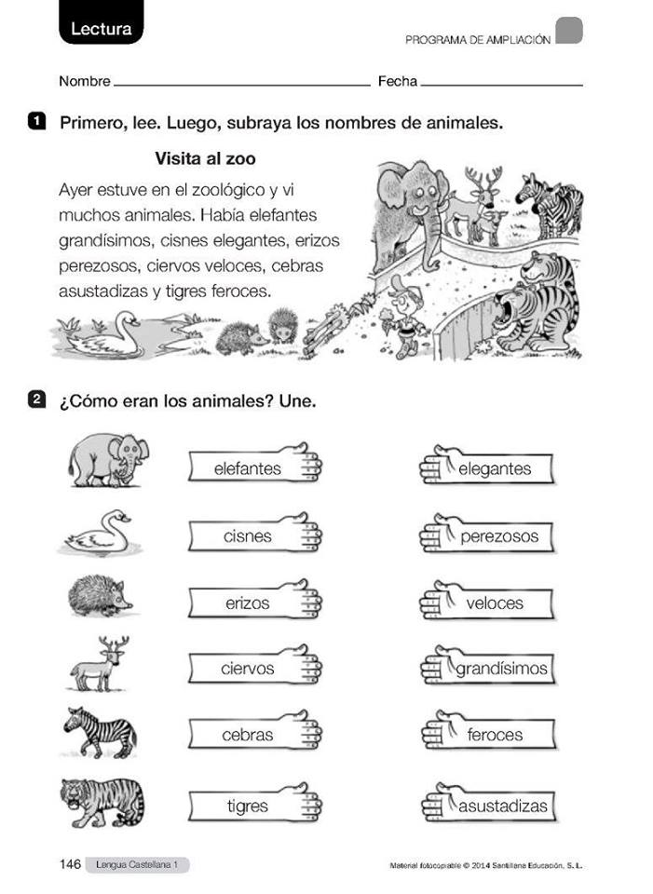

3. Busca en el recuadro las palabras que significan lo mismo y escríbelas en el cuadro de abajo:
Maestro Cuaderno Colegio
Grueso contento Charlatán

Escuela

Gordo

Libreta

Profesor

Hablador

Alegre

- Completa escribiendo lo contrario

Lindo
Alto
Delgado
Lejos
Dentro
Pequeño

- Escribe la frase contraria

Mi prima tiene mucho dinero

La habitación de mi hermana está desordenada

En el salón de clase la puerta está cerrada

- Escribe la letra sigue en el abecedario a cada una de las siguientes letras:

a_______ c_________ q_______ f______

r________ ñ_________ t________ m_____

- Escribe en orden alfabético estos nombres de animales y dibújalos

hipopótamo camello zorro ratón perro loro

1.
2.
3.
4.
5.
6.

- Escribe un cuento para el siguiente título y realiza el dibujo

El perro y el gato se fueron de paseo
____________________________________________________________________________________________________________________________________________________________________________________________________________________________________________________________________________________________________________________________________________________________________________________________________________________________________________________________________________________________________________________________________________________________________________________________________

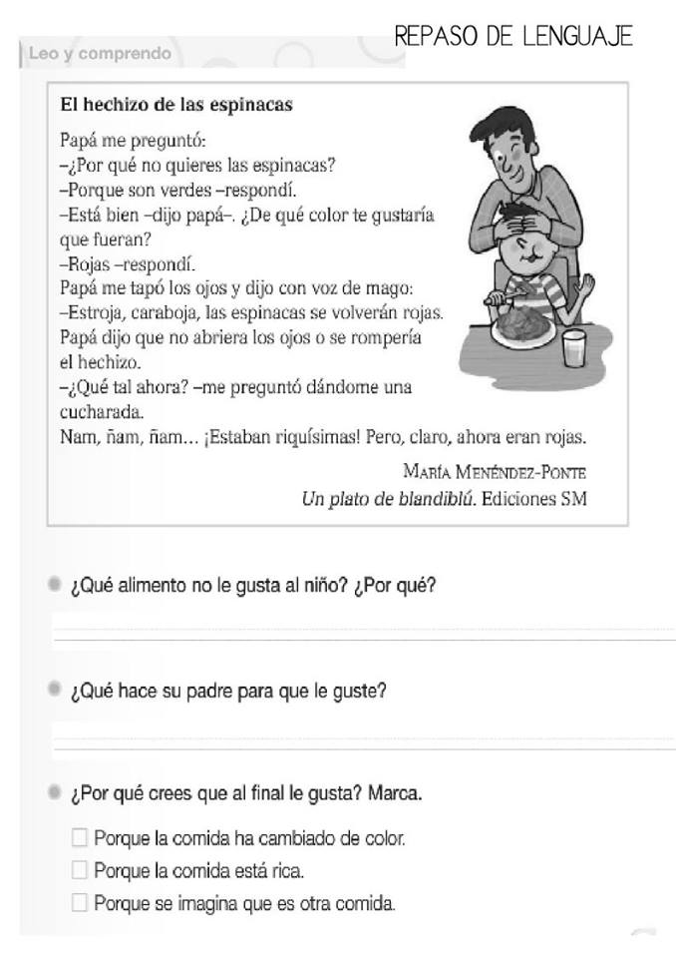

INSTITUCION EDUCATIVA MARISCAL ROBLEDO | SECRETARIA DE EDUCACION MUNICIPIO DE MEDELLIN |  |  | CODIGO: GA-FEP-018
 | FORMACION INTEGRAL PARA UNA MEJOR CALIDAD DE VIDA |  |  | VERSION: 1
 | ACTIVIDADES DE RECUPERACIÓN DE PERIODO: 1 | AREA: Ciencias Naturales |  | FECHA: 6 NOVIEMBRE
GESTION ACADEMICA | PROCESO DE EVALUACION |  | FECHA: Febrero 2018 | GRADO:SEGUNDO
NOMBRE ESTUDIANTE: |  |  | DOCENTES:  DANIEL ATEHORTUA  MONICA ALVAREZ  ERIKA OSORIO

1. Dibuja un ser vivo cuando:
NACE | CRECE | SE ALIMENTA | SE REPRODUCE | MUERE

2. Completa
- Escribe el nombre de 3 seres no vivos que están en la naturaleza: ___________, ___________, ___________
- Escribe el nombre de 3 seres vivos que están en la naturaleza: ___________, ___________, ___________
- Los reinos de la naturaleza son: ___________, ___________, ___________, ____________, _____________.
- Escribe 2 ejemplos de animales invertebrados: ___________, ___________
- Escribe 2 ejemplos de animales vertebrados: ___________, ___________

3. Dibuja la planta y señala sus partes

4. Dibuja un ejemplo de un animal:
TERRESTRE | MARINO | AEREO

5. Busca en la siguiente sopa de letras, los nombres de nueve seres vivos. Luego, clasifica cada organismo según el reino al que pertenece:
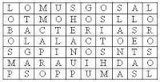

5. Dibuja tu rutina de aseo diaria, donde demuestres como cuidar tu cuerpo.

INSTITUCION EDUCATIVA MARISCAL ROBLEDO | SECRETARIA DE EDUCACION MUNICIPIO DE MEDELLIN |  |  | CODIGO: GA-FEP-018
 | FORMACION INTEGRAL PARA UNA MEJOR CALIDAD DE VIDA |  |  | VERSION: 1
 | ACTIVIDADES DE RECUPERACIÓN DE PERIODO: 1 | AREA: Matemáticas |  | FECHA: 6 NOVIEMBRE
GESTION ACADEMICA | PROCESO DE EVALUACION |  | FECHA: Febrero 2018 | GRADO:SEGUNDO
NOMBRE ESTUDIANTE: |  |  | DOCENTES:  DANIEL ATEHORTUA  MONICA ALVAREZ  ERIKA OSORIO

- Escribe el nombre de los siguientes números

- Escribe el número
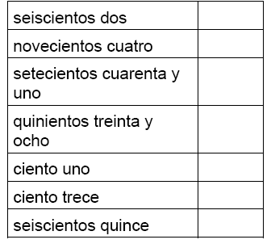

- Escribe el número anterior y el posterior
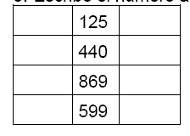

- Colorea el número mayor

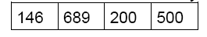

- Completa la serie

- Completa la serie de dos en dos

- Cuenta en forma descendente

- Ordena de mayor a menor
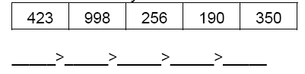

- Ordena de menor a mayor

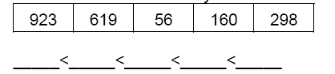

- Ubica las sumas en el cuadro y resuelve
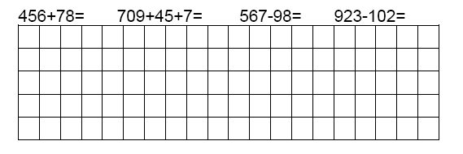
- Ubica las restas en el cuadro y resuelve

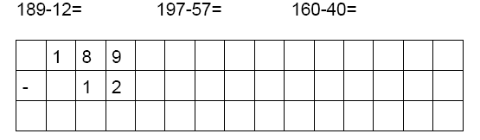

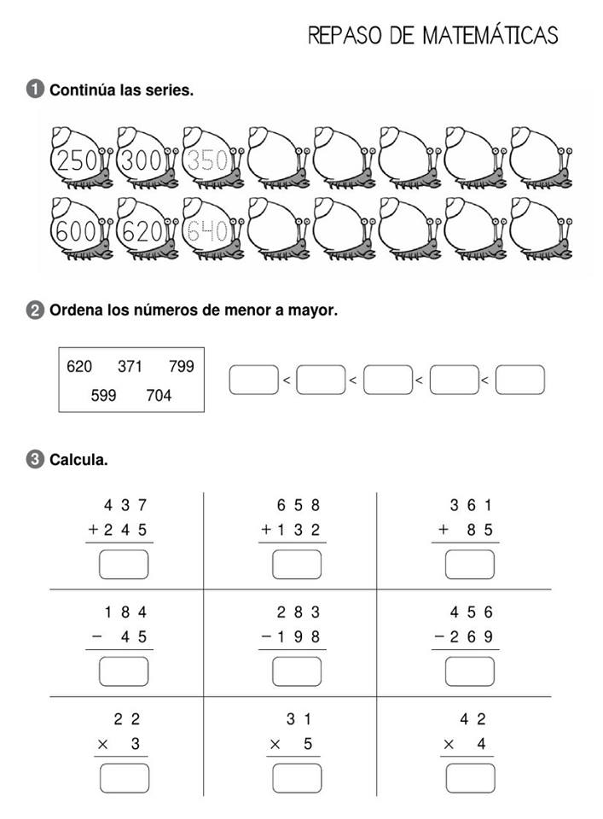

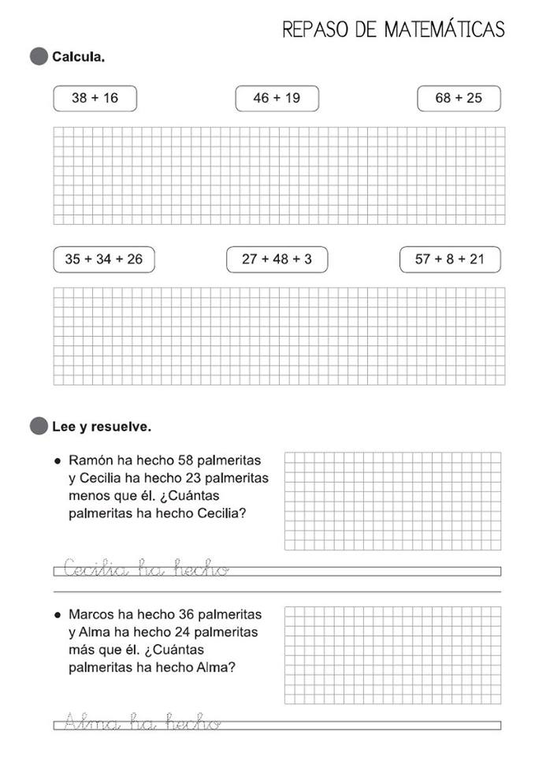
Respuesta:
Respuesta:
INSTITUCION EDUCATIVA MARISCAL ROBLEDO | SECRETARIA DE EDUCACION MUNICIPIO DE MEDELLIN |  |  | CODIGO: GA-FEP-018
 | FORMACION INTEGRAL PARA UNA MEJOR CALIDAD DE VIDA |  |  | VERSION: 1
 | ACTIVIDADES DE RECUPERACIÓN DE PERIODO: 1 | AREA: C. Sociales |  | FECHA: 6 NOVIEMBRE
GESTION ACADEMICA | PROCESO DE EVALUACION |  | FECHA: Febrero 2018 | GRADO:SEGUNDO
NOMBRE ESTUDIANTE: |  |  | DOCENTES:  DANIEL ATEHORTUA  MONICA ALVAREZ  ERIKA OSORIO

Aspectos a tener en cuenta para poder culminar exitosamente tu plan de mejoramiento.
- Debes tener tu cuaderno al día.
- Se realizar un taller de manera autónoma y escrito.
- Presentar los trabajos artísticos de forma colorida y con material de reciclaje que representan la comunidad donde vives: casa, barrio, comuna, municipio, departamento, país.
- Realizar una exposición
- Evaluación escrita.
Resuelve el siguiente taller basándote en lo vivido en clase.
LA COMUNIDAD

- Escribe que significa para ti una comunidad.

- Nombra y dibuja las personas que integran tu comunidad familiar.

- Busca en periódicos y revistas viejas, fotografías de las distintas comunidades que viven en tu barrio, municipio, invéntale un título a la cartelera representando las comunidades que representas y pégala en tu colegio en lugar visible.
- En el colegio estamos en votaciones para elegir a los representantes del consejo estudiantil, averigua los nombres de los candidatos y cuáles son sus propuestas para atender las necesidades que tiene la comunidad educativa.
- Representa con ejemplos y fotos que costumbres y tradiciones tienen tus familiares en relación con los platos, bailes, fiestas, carnavales de tu barrio y municipio.

